Ilves on valitud 2018. aasta loomaks. Eestimaa ainus metsikult looduses elava kaslaste sugukonna liige. Kogu maakeral on kaslased esindatud 32 liigiga.

Eesti aladel elutsev harilik ilves Lynx lynx (varasemalt Felis lynx) asustab Põhja-Euraasia metsasid ja mägialasid.
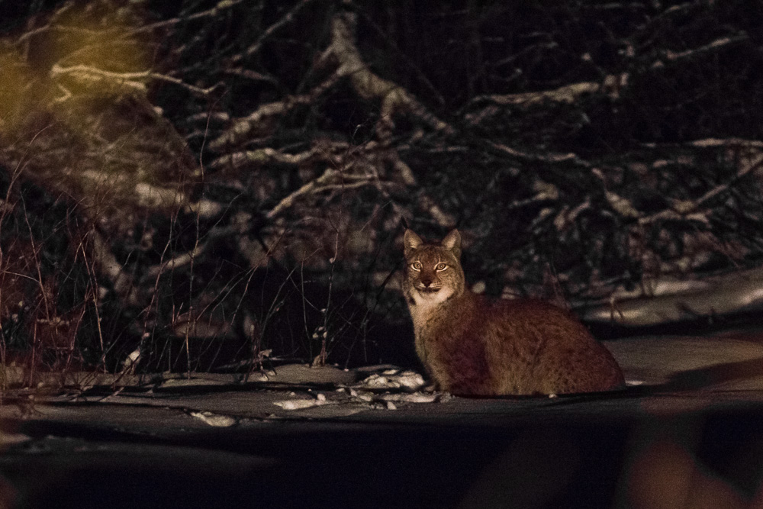
Ilvest võib kohata kõigis metsatüüpides ja kutuurmaastike servaaladel. Ikka seal, kus jätkub saakloomi. Territoriaalne loom. Mõõtmetelt suurem isailves võib taluda oma maadel emalooma. Eestis elavate täiskasvanud emailveste turjakõrgus on keskmiselt 57 sentimeetrit ja kaal 17 kilogrammi. Isastel vastavalt 63 ja 22. Üksikud isendid võivad ületada 30 kilo piiri.

Meie ilvesed on maailma suurimad. Kui mujal toitutakse hiirtest, lindudest ja jänestest, siis meil põhiliselt metskitsest. Kitse murdmiseks on tarvis kogukamat looma. Jahi õnnestumise korral saab korraliku kõhutäie. On, mille arvelt kosuda. Nädala toidumured korraga murtud.

Ilves on hästi äratuntav: ümar pea, kõrged jalad, lühike musta otsaga saba. Jätab kandilise mulje. Karvastik väga varieeruv. Toonid kollakashallist punakaspruunini ja kaetud mustade tähnidega. Eriti tähnilist kutsuvad jahimehed ubailveseks. Kõhualune on enamasti valge. Talvekasukas suve omast mõnevõrra heledam. Kõrvade tippudel paiknevad 4-5 sentimeetri kõrgused karvatutid pidavat aitama kaasa üliteravale kuulmisele. Kannab põskhabet.

Jäljed nagu kassil, ainult palju suuremad. Läbimõõduga 8-10 sentimeetrit. Sama isend võib vastavalt lumeoludele jälje suurust muuta. Varbaid laiutades saab ka alt suhteliselt karvast käppa kasutada lumeräätsana. Küünised on sisse tõmmatud nagu kassil ikka. Nende teravust tuleb hoida küttimise jaoks.

Meeltest hästi arenenud kuulmine ja nägemine. Haistmine on kehvapoolne ja sellele ilves eriti ei looda.

Ilvesega samas metsas viibides võib näha tema jälgi, aga looma ennast mitte. Sedavõrd hea on maskeerumisvõime igas olukorras. Enamasti eelistab ilves kiirele põgenemisele varjumist. Inimesest kordades parem nägemis- ja kuulmisvõime aitavad metsas uitaja avastada varakult. Ilvest nähakse enamasti autoga sõites. Tehnikat ta ei karda. Põhjuseks vast see, et tänapäeval pole Eesti metsades enam kohta, kuhu ei ulatuks metsaraie hääled. Kohale on jõudnud teadmine, et metsaväljaveo traktorid ja harvesterid pole ohtlikud. Nooremad ja rumalamad laiendavad seda arusaama kõigi liiklusvahendite kohta.

Mida teha, kui kohtud ilvesega? Naudi hetke! Ükski terve ilves ei ole inimesele ohtlik.
http://www.looduskalender.ee/n/node/2009)

